ICS 03.100.01
学
兔
兔
ｗ
ｗｗ
．ｂ
ｚｆ
ｘｗ
．ｃ
ｏｍ
标
准
下
载
CCS F 10

团 体 标 准

T/CSEIA 1001—2023

能源企业 ESG 评价指南

Guidance for energy enterprise ESG evaluation

2023 -12 - 07 发布 2024 - 01 - 07 实施

中 关 村 智 慧 能 源 产 业 联 盟 发布

I

T/CSEIA 1001—2023
学
兔
兔
ｗ
ｗｗ
．ｂ
ｚｆ
ｘｗ
．ｃ
ｏｍ
标
准
下
载
目 次

前 言............................................................................................................................................................. II
引 言........................................................................................................................................................... III
1 范围................................................................................................................................................................... 1
2 规范性引用文件............................................................................................................................................... 1
3 术语和定义....................................................................................................................................................... 1
4 评价原则........................................................................................................................................................... 1
4.1 科学性....................................................................................................................................................... 1
4.2 客观性....................................................................................................................................................... 2
4.3 独立性....................................................................................................................................................... 2
4.4 可操作性................................................................................................................................................... 2
4.5 可比性....................................................................................................................................................... 2
5 评价指标体系和评价方法............................................................................................................................... 2
5.1 评价指标体系........................................................................................................................................... 2
5.2 评价方法................................................................................................................................................... 2
6 评价主体........................................................................................................................................................... 3
6.1 自我评价................................................................................................................................................... 3
6.2 第三方评价............................................................................................................................................... 3
6.3 第二方评价............................................................................................................................................... 3
7 评价过程........................................................................................................................................................... 4
附 录 A............................................................................................................................................................. 5
参 考 文 献....................................................................................................................................................... 18

I

前 言
学
兔
兔
ｗ
ｗｗ
．ｂ
ｚｆ
ｘｗ
．ｃ
ｏｍ
标
准
下
载
T/CSEIA 1001—2023

本文件按照GB/T 1.1-2020《标准化工作导则 第1部分：标准化文件的结构和起草规则》的规定起
草。
请注意本文件的某些内容可能涉及专利。本文件的发布机构不承担识别专利的责任。
本文件由中关村智慧能源产业联盟提出并归口。
本文件起草单位：国家电力投资集团有限公司、上海电气集团股份有限公司中央研究院、首都经
济贸易大学中国ESG研究院、协鑫能源科技股份有限公司、浙江正泰新能源开发有限公司、赛飞特工
程技术集团有限公司、重庆四联光电科技有限公司、国家开发投资集团有限公司、北京京能能源技术
研究有限责任公司、浙江和谐光催化科技有限公司、北京科技大学、首都科技发展战略研究院、中关
村国标节能低碳技术研究院、国网综合能源服务集团有限公司、上海信公科技集团股份有限公司、中
关村智慧能源产业联盟、北京市绿色产业发展促进会、中关村企业信用促进会、北京市企业技术中心
联盟、深圳市绿创人居环境促进中心、北京市标准化研究院。
本文件主要起草人：柳学信、程凯、冯刚、胡珺、潘舒旖、解苗苗、艾玉平、彭庆庆、薛长站、
陈纳新、潘崇超、柳文洁、高艳辉、刘茵娜、蒋静、杨宁、王泽文、康通博、才宽、李娜、郭东旭、
钟文堂、何然、王凯、王应欢、张晓庆、张浩、陈玉琳、孙忠娟、冯焕民、徐兴华、李春兰、钟如仕、
李文峰。

II

T/CSEIA 1001—2023
学
兔
兔
ｗ
ｗｗ
．ｂ
ｚｆ
ｘｗ
．ｃ
ｏｍ
标
准
下
载

引 言

推动能源企业高质量发展是构建绿色低碳能源体系，实现能源安全与可持续发展的必然要求和根
本 保 障 。 能 源 企 业 ESG 评 价 是 对 能 源 企 业 有 关 环 境 （ Environmental ） 、 社 会 （ Social ） 和 治 理
（Governance）表现及相关风险管理的评估，对能源企业开展ESG评价活动有助于推动能源企业绿色
低碳转型，引导能源企业高质量发展。
《能源企业ESG评价指南》旨在以国家相关法律法规和标准为依据，参考国际权威指数机构明晟
(MSCI)、Sustainalytics、汤森路透、富时罗素、标普道琼斯等ESG评价体系，结合我国国情和能源企
业在我国产业布局和国计民生中的重要和特殊地位，建设既与国际接轨又具有中国特色，兼顾能源企
业通用标准和不同能源类型企业特色标准的ESG评价标准，为开展能源企业ESG评价提供基础框架。

III

能源企业 ESG 评价指南
学
兔
兔
ｗ
ｗｗ
．ｂ
ｚｆ
ｘｗ
．ｃ
ｏｍ
标
准
下
载

1 范围

本文件规定了能源企业ESG评价的评价原则、评价指标体系和评价方法、评价主体、评价过程。
本文件适用于煤炭、石油、天然气、电力、新能源和可再生能源等企业的ESG评价活动。

2 规范性引用文件

下列文件中的内容通过文中的规范性引用而构成本文件必不可少的条款。其中，注日期的引用文
件，仅该日期对应的版本适用于本文件；不注日期的引用文件，其最新版本（包括所有的修改单）适
用于本文件。
GB/T 23331—2020 能源管理体系 要求及使用指南
GB/T 29870—2013 能源分类与代码
GB/T 32150—2015 工业企业温室气体排放核算和报告通则
GB/T 36000—2015 社会责任指南
GB/T 39775—2021 能源管理绩效评价导则
HJ 623—2011 区域生物多样性评价标准
T/CERDS 2—2022 企业 ESG 披露指南
T/CERDS 3—2022 企业 ESG 评价体系

3 术语和定义

下列术语和定义适用于本文件。

3.1

ESG 评价 ESG evaluation
对企业在 ESG 各维度的表现以及风险应对能力等方面进行的评估活动。
[来源：T/CERDS 3—2022，3.2]
3.2

绩效 performance
可测量的结果。
注 1：绩效可能与定量或定性的发现有关。
注 2：绩效可能与活动、过程、产品（包括服务）、体系或组织的管理有关。
[来源：GB/T 24001—2016，3.4.10]

4 评价原则

4.1 科学性

1

评价指标和评价方法应科学、合理、有效，评价结果应真实、客观反映能源企业 ESG 评价等级。
ｗｗ
．ｂ
ｚｆ
ｘｗ
．ｃ
ｏｍ
标
准
下
学
兔
兔
ｗ
载
4.2 客观性

评价过程应公正、公平、规范，应遵循统一的评价方法和指标体系。评价人员应秉持诚实正直的
职业道德和操守，对能源企业的 ESG 评价应以事实为依据，以资料和数据为客观证明。宜采用定量评
价方法，对于难以定量评价的指标，可采取定性描述评价。

4.3 独立性

评价方法、过程及其变更修订和评价结果应透明公开，并做出恰当解释。第三方机构评价结果不
应受被评价企业影响且应具有较强的独立性。能源企业自评及第二方评价人员应独立于被评价职能，
不应带偏见，应无利益上的冲突。

4.4 可操作性

评价方案应根据能源企业特点确定，评价指标应可获取，计算方法应便于操作。

4.5 可比性

企业应使用一致的数据统计方法、时间维度、基于本标准的评价指标体系和评价方法、评价过程，
使信息数据及形成的评价报告能为利益相关方提供有意义的比较。

5 评价指标体系和评价方法

5.1 评价指标体系

能源企业ESG评价指标体系应包括环境、社会和治理指标。按照附录A进行评价。
5.2 评价方法

能源企业ESG综合评分由一级指标实际分值 乘以对应的权重系数 累加后计算得出，一级指标
共12项， 分别为1-12。计算方式如下：

t
（1）

t
式中：
——ESG综合评分，无量纲；
——第 个一级指标的得分，无量纲；
——第 个一级指标的权重系数，无量纲。

6 评价主体

6.1 自我评价

企业自我评价人员应独立于被评价的职能，并且在任何情况下都应不带偏见，没有利益上的冲突。

6.2 第三方评价

第三方评价主体应为熟悉能源行业、具备评价能力、独立于评价对象、且具有良好市场信誉的专
业评价机构，并应满足下列条件：

2

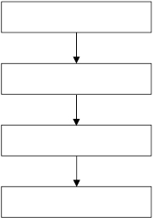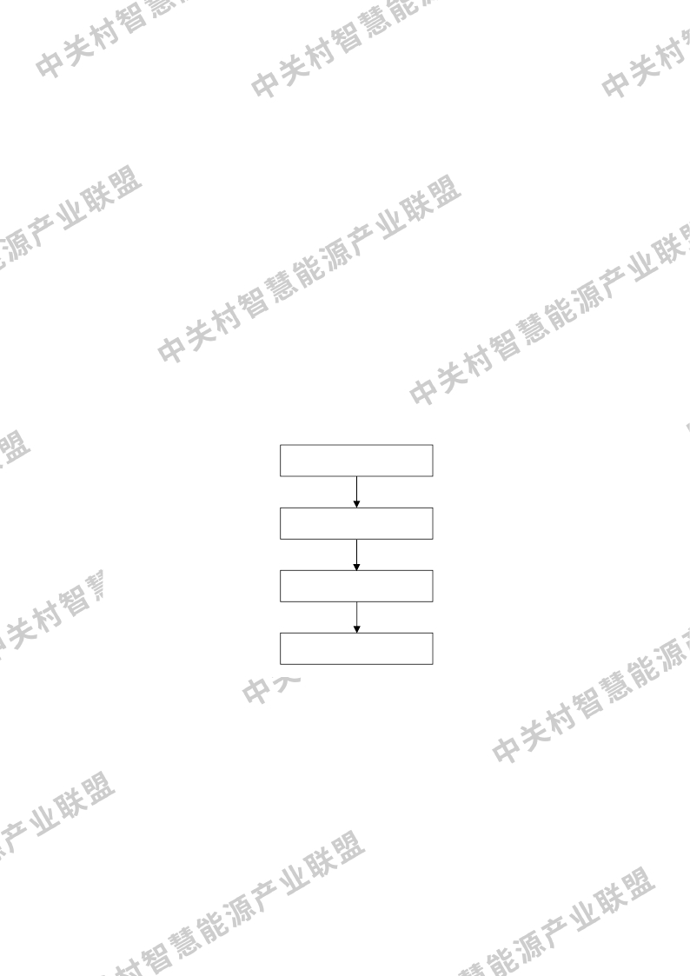a) 应有独立法人资格；
．ｂ
ｚｆ
ｗ
ｗｗ
兔
学
兔
ｘｗ
．ｃ
ｏｍ
标
准
下
载
b) 应有保障评价过程和评价质量的相关文件；
c) 应有熟悉能源行业 ESG 的专职评价人员；
d) 应设立相关委员会，负责监督评价过程和结果认定。
6.3 第二方评价

第二方评价人员应满足下列条件：
a) 应有丰富的 ESG 工作经验，具备识别企业在 ESG 方面存在的主要问题的能力；
b) 遵纪守法、诚实正直、坚持原则、实事求是、严谨公正；
c) 应熟悉能源行业 ESG 特点；
d) 应恪守职业道德，保守被评价企业的技术和商业秘密；
e) 应独立于被评价企业。

7 评价过程

7.1 评价程序

评价程序应包括评价方案设计、ESG信息数据采集与核验、实施评价、形成评价报告。评价程序
见图1。

评价方案设计

ESG 信息数据采集与核验

实施评价

形成评价报告

图1 ESG评价程序图

7.2 评价方案设计

评价方案设计应包括下列内容：
a) 评价目的。衡量能源企业ESG绩效表现，推动能源企业持续改进ESG实践，为政府决策、投
资机构ESG投资提供参考；
b) 评价指标与评价方法。参照附录A选择评价指标，按照5.2确定评价方法；
c) 评价工作安排。制定评价工作计划，确定各环节时间安排。
7.3 ESG 信息数据采集与核验
对能源企业ESG信息数据采集、核验和处理，包括下列内容：

3
ESG评级 | 综合评分（Z）
AAA | 100≥Z≥90
AA | 90＞Z≥80
A | 80＞Z≥70
B | 70＞Z≥60
C | 60＞Z

a) 信息数据采集：包括从能源企业公开披露的ESG报告、可持续发展报告、社会责任报告、环境
ｗ
ｗｗ
学
兔
兔
．ｂ
ｚｆ
ｘｗ
．ｃ
ｏｍ
标
准
下
载
报告；公司年报、半年报；根据国家和地方法律规定要求编制的专题报告；根据评价主体要求编制的
资料清单；ESG公开数据信息；规章、声明或简报以及其它形式的公开信息中收集提取相关信息或内容，
以及对能源企业相关负责人访谈，收集和整理企业在环境、社会和治理的相关信息；
b) 信息数据核验：应从正规渠道合规采集能源企业ESG信息数据，信息数据来源应多样化，未经
证实的非正规渠道信息数据不应使用。评价主体应利用第三方鉴证报告或审计数据等核验能源企业披
露的信息。针对疑点可采取询问、现场勘查等方式确认。无法证实的存疑数据信息不应使用。

7.4 实施评价

评价主体应依据评价方案设计中确定的评价指标与评价方法，基于通过核验的ESG信息数据，对被
评价能源企业进行量化打分，得到能源企业ESG综合评分。ESG评价级别应根据综合评分，按表1确定。

评价结束后，应形成评价报告。评价报告应包括下列内容：
表1 ESG评价级别
7.5 形成评价报告
a) 实施评价的组织方式；
b) 评价目的、范围及准则；
c) 评价过程，分为自我评价和委托评价等；
d) 评价内容；
e) 评价证明材料核实情况，包括证明文件和数据真实性、计算范围及计算方法、计量设备和有
关标准执行情况等；
f) 评价结果，包括评价结果的解读与分析、结论及建议等。

_________________________________

4

序  号 | 指标名称 |  |  |  | 指标  性质 | 评价要求 | 打分说明 | 分  值 | 权  重
序  号 | 维度 | 一级指标 | 二级指标 | 三级指标
1 | 环境 | 资源消耗 | 能源 | 能源消耗  总量 | 定量 | 企业消耗各类能源的总量，包括但不限于原油、原煤、  天然气等能源。 | 未披露或有披露但未达到行业平均水平得 0 分，达到行  业平均水平得 3 分，达到行业先进水平得 6 分 | 6 | 15%
2 | 环境 | 资源消耗 | 能源 | 能源消耗  强度 | 定量 | 能源消耗总量与企业产量或产值的比值。 | 未披露或有披露但未达到行业平均水平得 0 分，达到行  业平均水平得 3 分，达到行业先进水平得 6 分 | 6 | 15%
3 | 环境 | 资源消耗 | 能源 | 能源消耗  总量变化  率 | 定量 | 能源消耗总量较上一年度同期变化百分比。 | 未披露或有披露但未达到行业平均水平得 0 分，达到行  业平均水平得 3 分，达到行业先进水平得 6 分 | 6 | 15%
4 | 环境 | 资源消耗 | 能源 | 能源加工  转换效率 | 定量 | 能源加工、转换产出量与能源加工、转换投入量的比  值。 | 未披露或有披露但未达到行业平均水平得 0 分，达到行  业平均水平得 3 分，达到行业先进水平得 6 分 | 6 | 15%
5 | 环境 | 资源消耗 | 能源 | 清洁原料  替代 | 定性 | 企业使用清洁原料替代非清洁原料的情况。 | 无相关信息披露得 0 分，有相关信息披露得 4 分 | 4 | 15%
6 | 环境 | 资源消耗 | 能源 | 可再生能  源的使用 | 定量 | 企业使用太阳能、风能、水能等可再生能源的比例。 | 未披露或有披露但未达到行业平均水平得 0 分，达到行  业平均水平得 3 分，达到行业先进水平得 6 分 | 6 | 15%

附 录 A
ｏｍ
标
准
下
载
．ｃ
．ｂ
ｚｆ
ｘｗ
ｗｗ
兔
ｗ
学
兔
（资料性)
能源企业 ESG 评价指标体系
能源企业 ESG 评价指标体系、具体评价要求和打分说明见表 A.1。

以上内容仅为本文档的试下载部分，为可阅读页数的一半内容。如要下载或阅读全文，请访问：https://d.book118.com/478016002061006040

